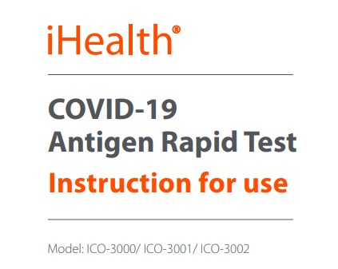
Teste Rápido de Antígeno Covid-19:
Instruções de Uso

Passo 1:
Abra o pacote e retire o cartão de teste escrito “COVID-19 Test Card”, tubo vazio, o líquido e um cotonete.
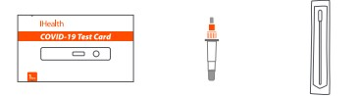

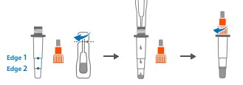
Esprema o liquido completamente para dentro do tubo vazio. Por favor, olhe com cuidado, pois existem duas linhas no tubo vazio. Encha com líquido até a linha “Edge 2” (veja a imagem abaixo).

Passo 2:
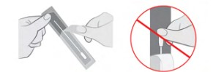
Retire o cotonete da embalagem, tomando cuidado para não tocar na ponta.

Coloque lentamente a ponta do cotonete na narina. Em movimentos circulares e com firmeza, passe o cotonete contra a parede nasal pelo menos 5 vezes. Leve pelo menos 15 segundos para coletar a amostra. Usando o mesmo cotonete, repita o mesmo procedimento para a outra narina.
*Lembre-se de usar o mesmo cotonete para as narinas.*
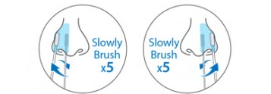

Passo 3:
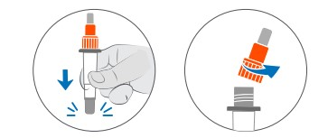
Bata o tubo verticalmente na mesa e gire a tampa laranja para abrir o tubo.

Coloque o cotonete no tubo. Toque na parte inferior do tubo com a ponta do cotonete, e mexa pelo menos 15 vezes.
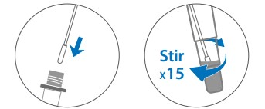

Aperte os lados do tubo para extrair o máximo de líquido possível do cotonete e em seguida, retire o cotonete. *Se você não apertar o cotonete, pode não haver material de amostra suficiente para realizar o teste corretamente (ou seja, potencialmente resultando em um resultado negativo falso). *
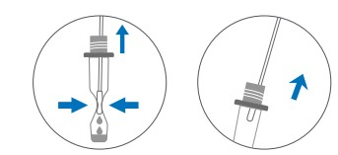

Passo 4:
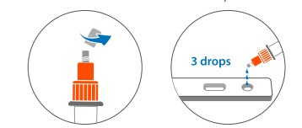
Para abrir o tubo, gire a pequena tampa branca. Adicione 3 gotas do líquido ao cartão de teste Covid-19.

Passo 5:
Aguarde 15 minutos para que seus resultados apareçam. *Resultados de falso negativo ou falso positivo pode ocorrer se o resultado do teste é lido antes de 15 minutos ou após 30 minutos.*
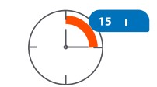

Passo 6:
Resultado Positivo:
Um resultado POSITIVO deve mostrar ambos uma linha C e uma linha T. Um resultado positivo significa que os antígenos virais de COVID-19 foram detectados e você está positivo para COVID-19.

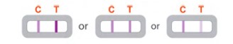

Resultado Negativo:
Um resultado NEGATIVO mostrará apenas uma linha C. Um resultado negativo significa que os antígenos virais do COVID-19 não foram detectados e que você é considerado negativo para o COVID-19.
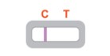

Resultado Inválido:
Se não houver linha, ou se houver apenas uma linha T, o teste é inválido. Resultado inválido significa que o teste não foi feito corretamente.

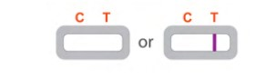

*Você precisará testar novamente se o seu teste estiver inválido. Se o resultado do novo teste for inválido novamente, entre em contato com seu médico. Um resultado inválido não indica se você está ou não está com COVID-19.

